KLASA VI
Lekcja: 07 – 08.05.2020 r. (czwartek, piątek)
Temat: Upraszczanie wyrażeń algebraicznych
Materiał do samodzielnego wykonania jest przeznaczony na dwie lekcje. Rozłóżcie sobie pracę na dwa dni (czwartek, piątek)
Drodzy uczniowie, na tej lekcji dowiecie się jak zapisać wyrażenie algebraiczne
w najprostszej postaci.
- Przeczytajcie i przeanalizujcie sobie informacje i ćw. A, B, C z podręcznika str. 188-190
- W zeszycie w formie notatki zapiszcie poniższe przykłady:
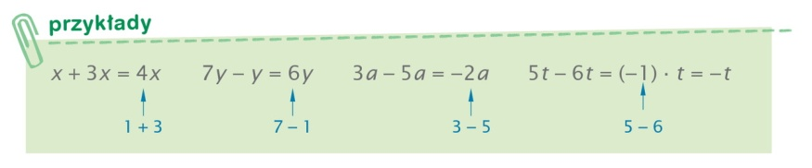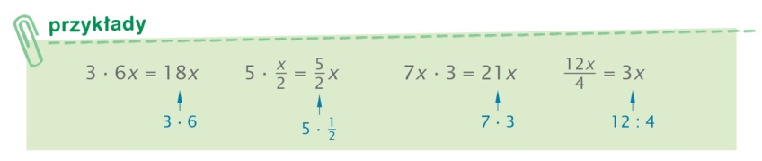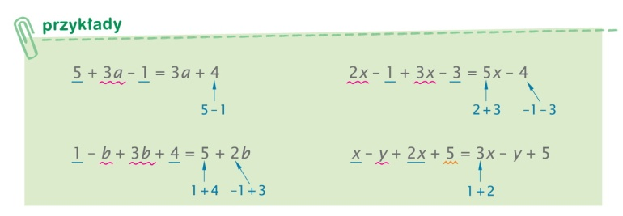

- Wykonajcie zad. 1, 3,4,5 ze str. 190 i 191 z podręcznika w czwartek
Zadania 7, 8, 9, 12 ze str,191 i 192 z podręcznika w piątek, jeżeli mielibyście problemy
z rozwiązaniem tych zad. skorzystajcie z poniższych materiałów:
- https://www.youtube.com/watch?v=ohww41ponk0 https://www.youtube.com/watch?v=H9-bLEp9t1Q
- Wykonajcie w zeszycie ćwiczeń str. 93 i 94
- Dla chętnych zad.13 i 14 z podręcznika str.192
W razie problemów w rozwiązywaniu zadań, ćwiczeń proszę o kontakt.
W czwartek i piątek o godz. 10 spotykamy się na lekcji. Dokładne instrukcje otrzymacie na Waszą pocztę mailową.
W poniedziałek (11.05) podam nowe materiały.
Pozdrawiam M. Seremak

